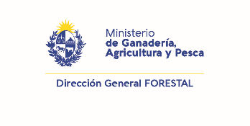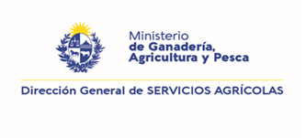

IV Jornada de Sanidad en Viveros Forestales
En el marco del Comité Ejecutivo de Coordinación de Plagas y Enfermedades Forestales (CECOPE), se realizó el pasado 4 de diciembre, la IV Jornada de Sanidad en Viveros Forestales. Dadas las condiciones imperantes por el Covid19, la actividad se realizó en forma virtual, logrando acceder viveristas, estudiantes y personas vinculadas al sector.
Se dio inicio a la misma con las palabras de bienvenida del Director General Forestal, Ing. Agr. Carlos Faroppa, en representación del resto de los integrantes del Comité.
El objetivo fue mantener el contacto con los viveristas y poder presentar los resultados de la encuesta nacional de viveros que realiza anualmente la DGF, así como también, dejar algunos planteos para el 2021 por parte del Proyecto Bosque 30 liderado por INIA.
Asimismo, el programa contó con la presentación de resultados de uno de los componentes del Proyecto Bosque 30, “Principales hongos patógenos presentes en viveros” a cargo de la Lic. Sandra Lupo (Fac. de Ciencias), finalizando, el Ing. Agr. Gabriel Fontán (INASE) expuso sobre “Programa de Certificación de semillas y plantas de especies forestales”.
Para el cierre de la actividad se realizó un breve resumen de la información brindada y se ratificó el compromiso de continuar estrechando el vínculo generado en estos 4 años entre el sector público –privado y la academia en los temas relevantes a la sanidad forestal a nivel nacional.
Complementariamente, se hizo extensivo un agradecimiento especial a la Unidad de Comunicaciones de INIA por su colaboración en la organización.

